Класс Саркодовые
Саркодовые (лат.Sarcodina) — группа одноклеточных организмов, ранее рассматривавшаяся в качестве класса или подтипа. Это простейшие без постоянной формы тела, так как покрыты лишь мембраной и не имеют уплотнённых оболочек, но могут выделять раковину или внутренний скелет. Движение осуществляют при помощи псевдоподий или за счёт циркуляции цитоплазмы. Жгутики могут присутствовать лишь на кратковременной стадии развития (гаметы, агаметы, зооспоры). Псевдоподии саркодовых могут быть лопастевидными - лобоподии, нитевидными - филоподии, ветвистыми - ризоподии и лучеподобными с опорными микротрубочками - аксоподии.
Большинство саркодовых — свободноживущие виды, обитающие в морях, пресных водоемах, во влажной почве. Некоторые саркодовые являются паразитами животных и человека, например, амёба дизентерийная.
Подкласс Корненожки
Типичным представителем корненожек является пресноводная амеба протей, или амеба обыкновенная (отряд Амебы).
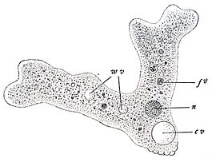
Амёбы обыкновенные снаружи покрыты только плазмалеммой (клеточной мембраной). Цитоплазма амёбы отчётливо подразделяется на две зоны, эктоплазму и эндоплазму.
Эктоплазма, или гиалоплазма, тонким слоем залегает непосредственно под плазмалеммой. Оптически прозрачна, лишена каких-либо включений. Толщина гиалоплазмы в разных участках тела амёбы различна. По боковым поверхностям и у основания псевдоподий это как правило тонкий слой, а на концах псевдоподий слой заметно утолщается и образует так называемый гиалиновый колпачок, или шапочку.
Эндоплазма, или гранулоплазма — внутренняя масса клетки. Содержит все клеточные органоиды и включения. При наблюдении за движущейся амёбой заметно различие в движении цитоплазмы. Гиалоплазма и периферические участки гранулоплазмы остаются практически неподвижными в то время как центральная её часть находится в непрерывном движении, в ней хорошо заметны токи цитоплазмы с вовлечёнными в них органоидами и гранулами. В растущей псевдоподии цитоплазма перемещается к её концу, а из укорачивающихся — в центральную часть клетки.

Обмен веществ
Амёба протей питается путём фагоцитоза, поглощая бактерий, одноклеточные водоросли и мелких простейших. Образование псевдоподий лежит в основе захвата пищи. На поверхности тела амёбы возникает контакт между плазмалеммой и пищевой частицей, в этом участке образуется «пищевая чашечка». Её стенки смыкаются, в эту область (с помощью лизосом) начинают поступать пищеварительные ферменты. Таким образом формируется пищеварительная вакуоль. Далее она переходит в центральную часть клетки, где подхватывается токами цитоплазмы. Кроме фагоцитоза, амебе свойствен пиноцитоз — заглатывание жидкости.
Дыхание
Газообмен осуществляется через всю поверхность тела амебы путем диффузии. Кислород проникает в клетку и используется в процессе дыхания, а образующийся углекислый газ выходит наружу.
Выделение и осморегуляция.
Образующиеся в результате жизнедеятельности продукты обмена удаляются через цитоплазматическую мембрану амебы.
У пресноводных простейших за счет разности осмотического давления внутри и вне тела вода постоянно проникает внутрь через цитоплазматическую мембрану. От ее излишков простейшие периодически освобождаются с помощью сократительной вакуоли. У амебы обычно бывает одна (реже две) сократительная вакуоль, представляющая собой постоянно растущий за счет накопления излишков воды мембранный пузырек. При достижении сократительной вакуолью определенных размеров ее мембрана соединяется с клеточной мембраной в любом месте поверхности тела амебы, и ее содержимое выводится наружу. Сразу после этого внутри клетки образуется новая маленькая сократительная вакуоль. Скорость наполнения сократительной вакуоли зависит от температуры окружающей амебу воды и концентрации растворенных в ней солей. Помимо основной функции — осморегуляции, сократительная вакуоль принимает также участие в процессах газообмена и выделения продуктов обмена. У морских и паразитических амеб сократительных вакуолей нет.
Раздражимость
Амеба способна к хемотаксису и отрицательному фототаксису, т.е способна реагировать на химические раздражители – двигаться в направлении к одним химическим веществам (например, к пище) и от других (например, от кристалликов соли).
Размножение
Размножение обыкновенной амебы происходит только бесполым путем — делением. Делению клетки предшествует митотическое деление диплоидного ядра.
Инцистирование
При неблагоприятных условиях амебы инцистируются. Они выделяют вокруг себя плотную оболочку и превращаются в цисту. В этом состоянии амебы легко переносят высыхание, действие низких или высоких температур. Способность переходить в покоящуюся фазу обеспечивает выживаемость вида и расселение.
Дизентерийная амеба
В кишечнике человека и многих животных обитают разные виды амеб, которые не причиняют вреда хозяевам. Такие безвредные сожители питаются содержимым кишечника и обитающими в нем бактериями. Однако среди кишечных амеб есть виды, представители которых при изменении некоторых условий (например, при снижении иммунитета хозяина) могут выступать в роли паразитов. Такова, например, дизентерийная амеба. Внедряясь в стенку кишечника и вызывая изъязвления, эта амеба начинает питаться эритроцитами. Развивается тяжелое заболевание — амебная дизентерия, или амебиаз. Распространяется эта амеба в виде цист, которые выходят наружу из кишечника человека вместе с фекальными массами. При сильном заражении выводится до 300 млн цист в день. Цисты очень устойчивы и могут длительное время сохранять способность к заражению. Заражение происходит при употреблении воды и продуктов питания, содержащих цисты амебы.
Раковинные амебы
К подклассу корненожек относится также отряд Раковинные амебы. Это свободноживущие простейшие, имеющие раковину, которая состоит из органического рогоподобного вещества и нередко инкрустирована песчинками. Раковинные амебы играют большую роль в почвообразовании
Фораминиферы
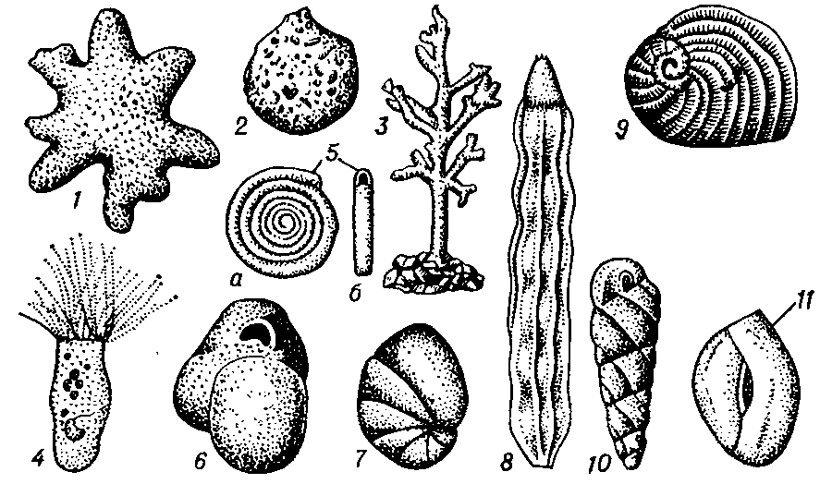
Отряд Фораминиферы — это морские раковинные корненожки. Они встречаются во всех морях и особенно разнообразны на глубине 100—200 м. Их тело заключено в раковинку, имеющую многочисленные отверстия. Через устье раковины и отверстия наружу выходят нитевидные, часто переплетающиеся и срастающиеся ложноножки, которые образуют тончайшую ловчую сеть. Пойманная добыча (бактерии, мелкие простейшие и даже некоторые многоклеточные) переваривается в пищеварительных вакуолях, образующихся в ложноножках.
Раковины фораминифер имеют разнообразную форму, строение и химический состав. У одних видов фораминифер раковинки состоят всего лишь из одной камеры, у других раковинки многокамерные, причем число камер увеличивается в процессе роста. Размеры раковин варьируют от 20 мкм до 5—6 см. Стенки раковин могут быть органическими — из псевдохитина, к которому приклеиваются посторонние частицы (например, песок), или известковыми — из карбоната кальция. Известковые раковинки фораминифер с мелового периода мезозойской эры до нашего времени образовали на дне морей и океанов мощные, до нескольких сот метров толщиной, осадочные породы. С течением времени эти отложения превратились в залежи мела и известняка. По раковинам ископаемых видов фораминифер можно определить возраст осадочных горных пород.
Для фораминифер характерны многоядерность и ядерный дуализм (наличие макро- и микронуклеусов). В жизненном цикле этих простейших чередуются бесполое и половое размножение, происходящие со сменой ядерных фаз — гаплоидной и диплоидной.
Подкласс Лучевики, или Радиолярии
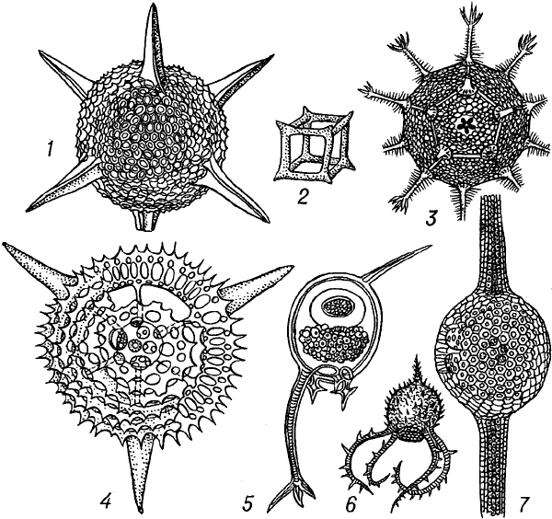
Это исключительно морские планктонные организмы. В настояшее время известно около 7—8 тыс. видов радиолярий. Большинство из них обладают радиальной симметрией. В отличие от фораминифер радиолярии обладают внутренним скелетом причудливой формы, напоминающим кубки, короны, снежинки, шипастые шары. От тела во все стороны отходят тонкие нитевидные ложноножки и скелетные иглы.Вложноножках имеются особые опорные структуры из микротрубочек. Скелеты лучевиков состоят из оксида кремния (кремнезема, Si0₂) или из сульфата стронция (SrS0₄). Скелет помогает этим простейшим парить в толще воды и поддерживать постоянную форму тела, в том числе и на больших глубинах. Скелеты лучевиков образуют осадочные породы. Сначала они накапливаются в виде радиоляриевых илов, а затем преобразуются в кремнистые породы, обладающие значительной прочностью. Из них изготовляют шлифовальные материалы, а такие породы, как яшмы и халцедоны, используют как полудрагоценные камни.
Внутри цитоплазмы радиолярий нередко обитают симбионты — одноклеточные водоросли. Надежно защищенные, водоросли поглощают углекислый газ и выделяют кислород. Этот кислород радиолярии используют для дыхания, а часть своих симбионтов простейшие переваривают в пищеварительных вакуолях.

Подкласс Солнечники
Это небольшая группа пресноводных и морских простейших, размер которых варьирует от 0,1 до 0,3 мм. Их псевдоподии имеют опорные микротрубочки и образуют лучи вокруг тела шаровидной формы. Некоторые виды имеют сферический скелет из кремнезема. Размножаются путем простого деления или при помощи зооспор со жгутиками. Для некоторых видов известен половой процесс. При неблагоприятных условиях инцистируются. Питаются водорослями, простейшими, коловратками.
